TRABALHO DE ARTES DO 3º BIMESTRE

7º ANO: Isogravura
Objetivo: Os alunos irão criar uma gravura de tema livre usando uma matriz de isopor
Materiais:
- 1 Rolinho de espuma pequeno para artesanato
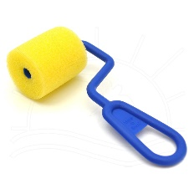
- 1 pote de tinta guache preta
- Lápis

Data execução:
7A: 01/09
7B: 03/09

